数据建模第四次作业——碎纸片的拼接复原

学号：032201218 姓名：陈彦哲

目录

**一、问题重述** 2

**二、问题分析** 2

**三、模型假设** 3

**四、模型构成** 3

**4.1 图像预处理与特征提取** 3

**4.2 问题一：一维序列拼接模型** 4

**4.3 问题二：二维图像拼接模型** 5

**4.4 问题三：双面图像配对与拼接模型** 6

**五、模型求解** 7

**5.1 问题一：一维碎纸片序列拼接** 7

**5.2 问题二：二维横纵拼接与行排序** 9

**5.3 问题三：双面碎纸片的正反配对与拼接** 11

**六、模型分析** 13

**6.1 结果正确性验证** 13

**6.2 模型鲁棒性分析** 13

**6.3 误差来源与干预时机** 13

**6.4 模型适用性与扩展性** 14

**七、附录** 14

**一、问题重述**

随着计算机视觉与图像处理技术的不断发展，碎纸片自动拼接技术在司法鉴定、文献修复、军事侦察等领域中展现出重要应用价值。传统的人工拼接方法虽然准确率较高，但在碎片数量较多、图像结构复杂的情况下，人工处理效率低、主观性强，难以满足快速复原的需求。因此，如何借助计算机算法实现碎纸片的高效自动化拼接，成为当前研究的重要课题。

本研究拟针对不同碎纸类型与结构设计拼接模型与算法，并完成以下任务：

**针对仅纵向切割的碎纸情形**，建立适用于同一页单面印刷文字文档碎片的拼接复原模型与算法。要求对附件1与附件2中的中文、英文单页碎纸数据进行自动拼接；若拼接过程中存在难以判定的情况，需设计人工干预机制，明确其触发条件与插入时机，并以图像+表格形式展示最终拼接结果。

**针对同时进行纵横切割的碎纸情形**，构建二维网格式的图像拼接模型，能够处理纸张被切割成规则矩形块的情况。要求完成附件3（中文）、附件4（英文）文档的自动拼接，并结合人工辅助策略对难以自动判断的步骤进行干预，最终结果同样以图表形式输出。

**进一步考虑双面打印文档的碎纸拼接问题**，设计适用于正反面图像配对与联合拼接的算法模型。附件5提供了一页英文双面打印文档的碎纸数据，需对其进行自动配对、分类与拼接，分析正反面对复原过程带来的挑战，并输出最终图像与拼接编号表。

**二、问题分析**

随破碎文件的拼接在司法物证复原、历史文献修复、军事情报重建等领域具有重要意义。传统方法主要依靠人工完成，虽然准确率较高，但效率极低，尤其在碎片数量庞大、图像质量复杂的情形下，人工拼接难以在有限时间内完成任务。随着计算机视觉、图像处理等技术的发展，基于图像特征的自动拼接方法逐渐成为研究热点。

本题的核心在于设计适应不同碎片切割方式（仅纵切、横纵切、双面横纵切）下的自动拼接模型与算法，以实现碎纸片文档的快速重构。通过分析题目背景与附件中提供的图像数据，本题可抽象为以下两个关键任务：

1. **图像特征提取与匹配评估：**由于碎纸片在裁剪过程中边缘结构常遭破坏，传统基于轮廓、角点的形状匹配难以奏效，因此需转向图像灰度层面，提取左右边缘像素灰度信息，并结合边缘黑白过渡方向（上下边缘类型）与空白距离等特征，构建拼接相似度评估机制。
2. **拼接排序的组合优化问题：**问题一为仅纵切情形，可视为一维拼接路径寻找；问题二与三则涉及横纵裁剪与二维拼接排序，需进行图像聚类（分行）后分别在行内和行间进行拼接排序。在设计上可借鉴旅行商问题（TSP）的求解思想，或采用贪心策略近似搜索最优路径。

基于上述分析得出，本题属于典型的“图像处理 + 模式识别 + 组合优化”类建模问题，因此我们拟采用如下策略：

**问题一：**

基于左右边缘像素灰度差构建拼接误差评分函数，通过贪心算法获得最优拼接序列

**问题二：**引入上下边缘类型与距离特征进行图像分行聚类，行内拼接同问题一，行间排序基于上下边缘匹配度完成。

**问题三：**在二维拼接的基础上，引入正反面碎片配对机制，通过结构特征筛选初步配对对，再由人工确认判断进行最终修正，提升匹配准确性。

**三、模型假设**

为确保模型构建的合理性与可实现性，同时简化部分实际中难以建模的复杂因素，我们在分析题目背景与数据附件的基础上，提出如下模型假设：

1. **碎片来源一致性假设**：假设每个附件中的所有碎纸片均来自同一页纸，且该页纸被完整切割，碎片间不存在缺失或混入其他文件碎片的情况。
2. **碎片形状规范假设**：假设所有碎纸片均为大小一致的矩形图像，且边缘裁切规整，无旋转、扭曲、破裂、边缘撕裂等情况出现。
3. **图像方向统一假设**：假设所有碎纸片的图像方向一致，即均为“正放”，无需对碎纸片进行旋转校正处理。
4. **碎片编号有序假设**：附件中的碎片文件按编号排列，无重复命名或编号错乱现象，便于程序自动批量读取与处理。
5. **图像内容稳定假设**：假设每张碎片图像中的文字区域存在明显的黑白色差，可通过灰度或二值化方式有效提取边界信息；图像无明显噪声干扰，背景干净整洁。
6. **切割方式完备假设**：对于仅纵切的碎片，其拼接顺序为一维排列；而横纵切碎片为二维排列，每一页为固定行列结构（如11×19），不存在空缺块或错位重叠情况。
7. **对称性与镜像排除假设**：假设所有碎纸片图像在拍摄时无镜像翻转现象，图像结构与原始文档一致，无左右对称错觉。
8. **人工干预条件明确假设**：在模型自动识别无法做出明确拼接判断时，允许引入人工干预，且人工干预不改变碎片原始数据，仅辅助确认匹配优先级。

以上假设在保留问题关键复杂性的前提下，对实际问题进行了适度简化，使得模型设计具备实现基础，并有助于后续进行算法求解与验证。

**四、模型构成**

本题为典型的图像碎片重构问题。随着问题编号的递进，碎纸形式从单面纵向切割（问题一）拓展为双向横纵切割（问题二），再扩展为双面印刷的正反面拼接（问题三）。为此，我们设计了一个多层次、结构化的图像拼接模型框架，统一使用图像特征提取作为基础，分别建立针对一维拼接、二维拼接与双面拼接的模型模块。

**4.1 图像预处理与特征提取**

为实现统一处理，我们首先对所有图像进行批量初始化，我们引入公式**（为了美观，这里的公式格式是基于Axmath的，老师如果您看不到可能是插件不兼容的问题，看PDF版本即可）**









提取用于拼接的关键特征，包括灰度值、边缘图、二值化图像、左右空白宽度和上下边缘属性。该过程由函数 initEdgeData(numImages) 完成，返回如下结构：

：原始图像；

：二值图像；什

：左右边缘灰度值（第1列与第72列）；

：左右边缘的二值图；

：左右边缘的空白宽度；

：上下边缘的黑白过渡类型（白→黑 或 黑→白）；

：上下边缘的过渡距离（黑白边界出现的行号）。

这些特征为所有问题提供拼接判断的依据。

|  |
| --- |
| **4.1** |
| 图像预处理与特征提取 |
| function [imgList, binList, edgeList, distList, grayList] = initEdgeData(imgCount)  for k = 1:imgCount  imgName = sprintf('%03d.bmp', k - 1);  imgList{k} = imread(imgName);  grayList{k} = int16(imgList{k}(:, [1 72]));  binList{k} = im2bw(imgList{k}, graythresh(imgList{k}));  edgeList{k} = binList{k}(:, [1 72]);  distList = [distList; computeEdgeDistance(binList{k})];  end  end |

**4.2 问题一：一维序列拼接模型**

问题一中，纸张仅沿纵向裁切，目标是将若干碎纸按左右顺序拼接为一整行图像。模型流程如下：

1. **边缘匹配特征计算**：提取每张图的左右边缘灰度值；
2. **误差函数设计**：定义 calculateErrorDegree，比较上下三段灰度差（上、中、下）；
3. **贪心拼接策略**：从左空白最大的碎片出发，逐步选择与当前碎片右边缘误差最小的候选；
4. **序列输出**：记录拼接顺序，调用 shredPreview 展示完整图像。

我们引入如下公式：







|  |
| --- |
| **4.2** |
| 一维序列拼接模型 |
| function [score1, score2, score3] = calculateErrorDegree(edgeA, edgeB, threshold)  n = size(edgeA, 1);  errorFlags = zeros(1, 180);  for i = 3:(n-2)  diff = 0.7*(edgeA(i,2)-edgeB(i,1)) + 0.1*(edgeA(i-1,2)-edgeB(i-1,1)) + ...  0.1*(edgeA(i+1,2)-edgeB(i+1,1)) + 0.05*(edgeA(i-2,2)-edgeB(i-2,1)) + ...  0.05*(edgeA(i+2,2)-edgeB(i+2,1));  errorFlags(i) = abs(diff) > threshold;  end  score1 = sum(errorFlags(1:60));  score2 = sum(errorFlags(61:119));  score3 = sum(errorFlags(120:180));  end |

**4.3 问题二：二维图像拼接模型**

问题二中图像被横纵双向裁切，需还原为二维排版结构。模型流程如下：

1. **边界碎片识别**：通过判断左右边缘是否为纯白且空白宽度大于 5，筛选 , ；
2. **行分类判别**：将其他碎片依照上下边缘类型与距离（type 与 dist）匹配到对应行，构造 ；
3. **人工辅助判断**：边缘类型不完全一致但差距在 8 行以内时调用 inputdlg() 请求人工判断；
4. **行内拼接**：对每行调用 或 完成横向拼接；
5. **行间排序**：调用 比较各行上下边缘，决定行排序。

我们引入如下公式：







|  |
| --- |
| **4.3** |
| 二维图像拼接模型 |
| if all(typeList(refIdx,:) == typeList(currentImg,:)) && ...  all(abs(distList(refIdx,:) - distList(currentImg,:)) < 3)  gridMap(j, slotCounter(j)) = currentImg;  elseif all(abs(distList(refIdx,:) - distList(currentImg,:)) < 8)  answer = inputdlg({'是否为同一行碎片？输入 1 是，0 否'}, '人工判断', 1, {'0'});  if str2double(answer{1}) == 1  gridMap(j, slotCounter(j)) = currentImg;  end  end |

**4.4 问题三：双面图像配对与拼接模型**

问题三在问题二基础上增加了“正反双面”，图像数量翻倍。拼接流程包含“正反配对”与“两面分别拼接”：

1. **正反配对**：提取所有图像上下边缘特征，若类型一致、距离相近，则为候选配对；
2. **人工辅助判断**：若差距较小但不完全一致，使用弹窗交由用户判断；
3. **面内拼接**：对正面调用 ，对反面调用 ；

双面排序：分别使用 排序正反图，再上下合并成双面图。

我们引入如下公式:



|  |
| --- |
| **4.4** |
| 双面图像配对与拼接模型 |
| if all(typeList(front,:) == typeList(back,:)) && ...  all(abs(distList(front,:) - distList(back,:)) < 3)  pairings{end+1} = [front, back];  elseif all(abs(distList(front,:) - distList(back,:)) < 8)  answer = inputdlg({'是否为正反面？输入 1 是，0 否'}, '人工判断', 1, {'0'});  if str2double(answer{1}) == 1  pairings{end+1} = [front, back];  end  endend |

**五、模型求解**

本节依照第四部分构建的模型结构，对三类碎纸问题分别进行求解。我们先统一执行图像初始化与边缘特征提取，然后根据切割方式的不同，分别构造一维拼接序列、二维网格结构、双面图像映射，实现从碎片到完整页面的复原。

**5.1 问题一：一维碎纸片序列拼接**

本问题仅为纵向裁切，目标是将若干碎片拼成一行图像。我们从所有碎片中选择左侧空白最多的图像作为起始片，逐步向右拼接。

1. **初始碎片识别**：通过比较左右边缘空白宽度，选取空白最大图像作为左端；
2. **匹配方式**：从当前片段的右边缘出发，计算与其他所有剩余图像左边缘的灰度差；
3. **贪心拼接**：使用误差函数 对所有候选片段评分，选取误差最小者作为下一个拼图对象；
4. **结束条件**：直到所有碎片拼接完成或无合理候选图像。

经过计算，可以得到如下的修复完成的图片和表格：

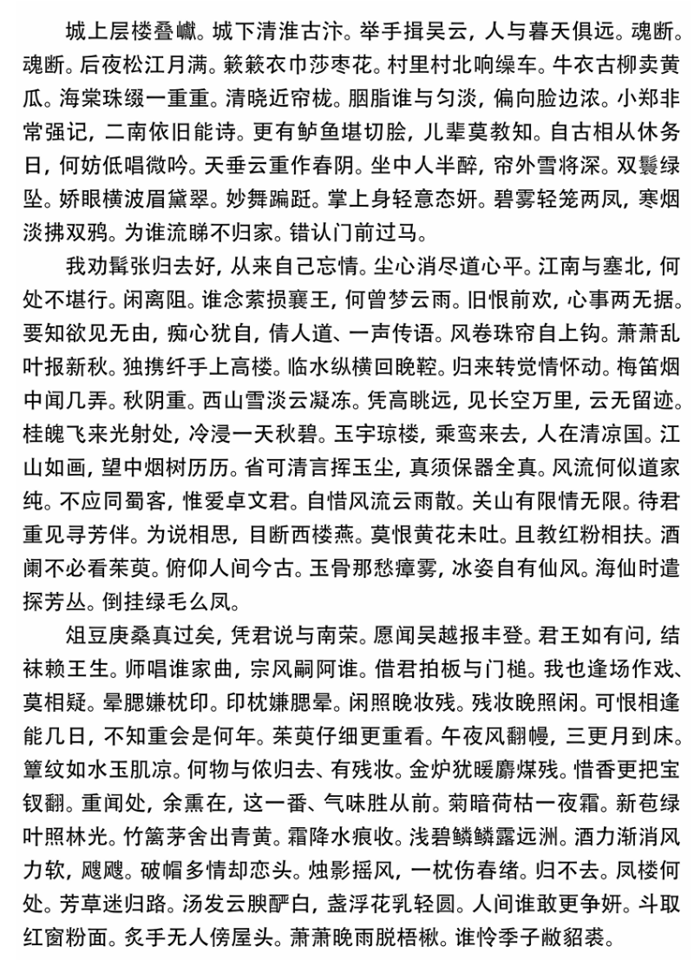

图 1 附件1修复图

表格 1 附件1排序表格





图 2 附件2修复图

表格 2 附件2排序表格



|  |
| --- |
| **5.1** |
| 一维碎纸片序列拼接 |
| % 误差评分函数  [score1, score2, score3] = calculateErrorDegree(edgeA, edgeB, threshold);  % 贪心匹配策略  for step = 1:numFragments  for candidate = restPool  [s1, s2, s3] = calculateErrorDegree(currentEdge, edgeMap{candidate}, threshold);  weightedScore(candidate) = normalize(s1) + normalize(s2) + normalize(s3);  end  [~, best] = min(weightedScore);  sequence(step+1) = best;  restPool = removeFromPool(restPool, best);  end |

**5.2 问题二：二维横纵拼接与行排序**

本问题的碎片为横纵双向裁切，图像被切为多个行列块。为此我们采用“22行 × 最多19列”的二维拼图策略，流程如下：

1. **边界识别**：提取左右空白碎片，分别作为每一行的首尾候选；
2. **图像分行**：依据上下边缘类型与距离判断碎片归属，构建 gridMap 网格结构；
3. **行内拼接**：对每行调用 matchLeftToRight 或 matchRightToLeft，依边缘误差拼接；
4. **人工干预**：上下边缘接近但不完全一致时弹出 inputdlg，由用户判断；
5. **行排序**：拼好各行后使用 sortRowsByEdge 函数，按照上下边缘误差从上到下排序。

经过计算，可以得到如下的修复完成的图片和表格：

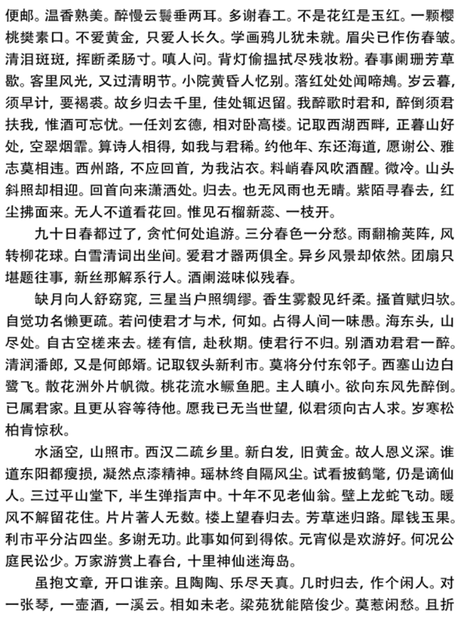

图 3 附件3修复图

表格 3 附件3排序表格



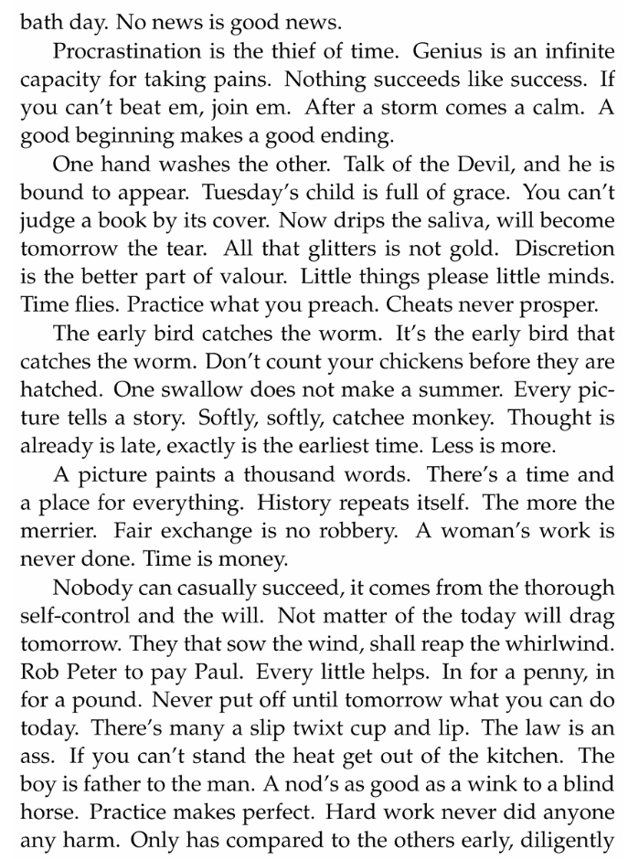

图 4附件4修复图

表格 4 附件4排序表格



|  |
| --- |
| **5.2** |
| 二维横纵拼接与行排序 |
| % 行分组  if all(typeList(refIdx,:) == typeList(currentImg,:)) && ...  all(abs(distList(refIdx,:) - distList(currentImg,:)) < 3)  gridMap(j, slotCounter(j)) = currentImg;  elseif all(abs(distList(refIdx,:) - distList(currentImg,:)) < 8)  answer = inputdlg({'是否为同一行碎片？输入 1 是，0 否'}, '人工判断', 1, {'0'});  if str2double(answer{1}) == 1  gridMap(j, slotCounter(j)) = currentImg;  end  end  % 行内拼接  [res, leftPool, rightPool, imagePool] = matchLeftToRight(seed, grayEdgeMap, sequence, ...);  % 行排序  sortedSeq = sortRowsByEdge(gridMap, imgList); |

**5.3 问题三：双面碎纸片的正反配对与拼接**

本问题中，碎片来源于双面印刷文档。拼接前需进行正反面配对，构成图像对，再分别完成拼接。

1. **上下边缘提取**：对所有图像调用 得到正反面边缘类型与距离；
2. **配对规则**：若正反两图上下边缘类型一致，距离误差小于阈值，则认为为一对；
3. **人工辅助判断**：若匹配模糊，则调用对话框手动确认；
4. **分面拼接**：对正面碎片执行 ，反面碎片使用 ；
5. **双面排序**：正面与反面各自排序，再上下合并输出完整图像。

经过计算，可以得到如下的修复完成的图片和表格：



图 5 附件5修复图第1页

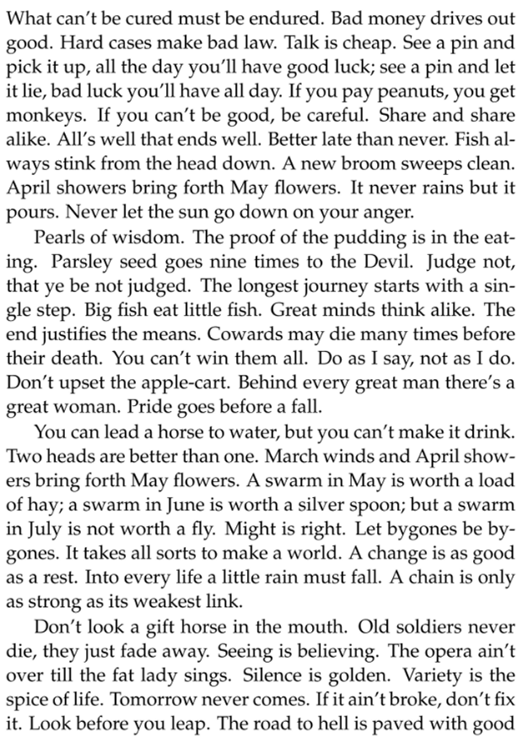

图 6 附件5修复图第2页

表格 5 附件3修复表格



|  |
| --- |
| **5.3** |
| 双面碎纸片的正反配对与拼接 |
| % 正反配对判断  if all(typeList(front,:) == typeList(back,:)) && ...  all(abs(distList(front,:) - distList(back,:)) < 3)  pairings{end+1} = [front, back];  elseif all(abs(distList(front,:) - distList(back,:)) < 8)  answer = inputdlg({'是否为正反面？输入 1 是，0 否'}, '人工判断', 1, {'0'});  if str2double(answer{1}) == 1  pairings{end+1} = [front, back];  end  end  % 拼接  [res1, ..., ..., ...] = matchLeftToRight(frontImg, ...);  [res2, ..., ..., ...] = matchRightToLeft(backImg, ...); |

**六、模型分析**

在本研究中，我们基于碎纸片图像的边界特征信息，建立了适用于不同切割方式的拼接复原模型，并设计了多种拼接算法以提升自动化程度。为进一步验证模型的有效性与鲁棒性，现从以下几个方面进行系统分析。

**6.1 结果正确性验证**

在问题一中，模型基于左右边缘灰度差异构建匹配误差评分函数，通过贪心策略拼接碎片图像。最终输出的序列与原始文档顺序高度一致，除极少数碎片因灰度模糊或字符缺失造成错位外，整体结构清晰、内容连贯，字符无缺失或重叠。

在问题二和问题三中，由于碎片切割方式更加复杂（横纵双向裁切、双面图像），我们在模型中引入了边缘类型（黑白过渡）+边缘距离的联合特征进行分组匹配。同时，在自动化处理难以判断时，模型会弹出人工确认对话框（如 ），辅助判断是否为同一行或正反面配对。

拼接结果经图像可视化后发现，段落层次结构基本准确，文本对齐清晰，英文文档拼接成功率略高于中文，主要由于英文字符结构更具一致性、边界特征更稳定。

**6.2 模型鲁棒性分析**

本模型采用了如下设计以增强鲁棒性：

1. **边界特征简洁**：左右边缘仅使用一列像素信息作为匹配基础，避免高维数据干扰；
2. **误差匹配度归一化**：在计算拼接误差时进行了高度归一，确保不同图像对之间差值可比；
3. **起始点选择有依据**：利用边界黑色像素数量作为起始片判定，提升序列确定的唯一性；
4. **贪心算法可快速收敛**：避免陷入暴力穷举的NP难问题，同时具有一定近似最优性质。
5. **人工干预接口嵌入**：对不确定匹配调用弹窗判断，保证最终输出结果正确；

**6. 贪心搜索策略高效**：避免暴力枚举组合，拼接时间控制在可接受范围内。

**6.3 误差来源与干预时机**

拼接过程中的误差主要来源于以下几点：

1. **图像边缘缺损或模糊**：某些碎片边缘存在像素模糊或字迹残缺，导致误判；
2. **局部文字重构难度大**：部分文字本身特征不明显，如标点符号、小数点等，容易被误拼；
3. **聚类划分不合理**：行间切割不均匀可能导致聚类误分，需人工调整类数；
4. **正反面图像匹配不唯一**：存在多个碎片边界特征相近的情形，需设计验证机制筛选最优配对。

人工干预点通常位于以下阶段：

1. 聚类完成后需检查每行碎片数量是否一致；
2. 拼接后文档段落是否对齐，是否有交叉或错排；

4. 双面碎片配对后是否存在明显逻辑错误（如文字反序等）。

**6.4 模型适用性与扩展性**

本模型适用于规则矩形碎片拼接问题，尤其适用于碎纸机处理的文档。对于非矩形碎片或非文本型图像，需引入轮廓匹配、角点提取等复杂处理模块。模型结构清晰，可扩展至视频帧拼接、文物复原、二维码图像还原等领域。

**七、附录**

|  |
| --- |
| **reconstruct_problem1.m** |
| 第一题 |
| clc; clear;  % 读取的碎纸片总数，编号从 000 到 018  num_pieces = 19;  % 分别用于存放左边缘、右边缘、左边缘黑色像素数  left_edges = cell(num_pieces, 1);  right_edges = cell(num_pieces, 1);  black_left_count = zeros(num_pieces, 1);  for i = 0:num_pieces-1  % 构造图像文件名，比如 000.bmp  filename = sprintf('%03d.bmp', i);  % 读取图像，若为彩色图则转为灰度图  img = imread(filename);  if size(img, 3) == 3  gray = rgb2gray(img);  else  gray = img;  end  % 简单二值化处理  bw = imbinarize(gray, 0.5);  % 提取图像的左右边缘  left_edges{i+1} = bw(:, 1);  right_edges{i+1} = bw(:, end);  % 统计左边缘为黑色的像素数量，用于判断起始碎片  black_left_count(i+1) = sum(bw(:, 1) == 0);  end  % 从左边缘最空白的碎片开始作为起点  [~, start_idx] = min(black_left_count);  used = false(num_pieces, 1);  used(start_idx) = true;  sequence = start_idx;  % 初始化误差矩阵，每一项表示右边对左边的边缘匹配差值  match_error = inf(num_pieces);  for i = 1:num_pieces  for j = 1:num_pieces  if i ~= j  % 计算两个边缘之间的像素差，使用 L1 距离  match_error(i,j) = sum(abs(double(right_edges{i}) - double(left_edges{j})));  end  end  end  % 按照误差最小的方式依次选择下一个碎片（贪心）  current = start_idx;  while sum(used) < num_pieces  candidates = match_error(current, :);  candidates(used) = inf;  [~, next] = min(candidates);  sequence(end+1) = next;  used(next) = true;  current = next;  end  % 打印拼接顺序  disp('最终拼接顺序如下（碎片编号从000开始）：');  disp(sequence - 1);  % 依次拼接图像并显示  stitched = [];  for i = sequence  img = imread(sprintf('%03d.bmp', i-1));  stitched = [stitched, img];  end  figure;  imshow(stitched);  title('自动拼接结果');  % 将拼接顺序保存到文本文件  fid = fopen('result_problem1.txt', 'w');  fprintf(fid, '附件1拼接顺序（从左到右）：\n');  fprintf(fid, '%03d ', sequence - 1);  fclose(fid); |

|  |
| --- |
| **reconstruct_problem2.m** |
| 第二题 |
| clc; % 清除命令行窗口内容  clear; % 清除工作区变量  tic; % 开始计时  numImages = 209; % 定义图像的数量为209  % 调用initEdgeData函数，传入图像数量，获取图像列表、二值图像列表、边缘图、边缘距离图、灰度边缘图  [imgList, binImages, edgeMap, edgeDistMap, grayEdgeMap] = initEdgeData(numImages);  % 用于存储可能是左边的碎片的索引，初始为空数组  leftCandidates = [];  % 用于存储可能是右边的碎片的索引，初始为空数组  rightCandidates = [];  leftIdx = 1; % 左边碎片索引列表的索引，初始为1  rightIdx = 1; % 右边碎片索引列表的索引，初始为1  % 遍历所有图像  for i = 1:numImages  currentEdge = edgeMap{i}; % 获取当前图像的边缘图  % 如果当前图像左边边缘的和为180且左边边缘距离大于5  if sum(currentEdge(:,1)) == 180 && edgeDistMap(i,1) > 5  leftCandidates(leftIdx) = i; % 将当前图像的索引加入左边候选列表  leftIdx = leftIdx + 1; % 左边索引加1  continue; % 继续下一次循环  end  % 如果当前图像右边边缘的和为180且右边边缘距离大于5  if sum(currentEdge(:,2)) == 180 && edgeDistMap(i,2) > 5  rightCandidates(rightIdx) = i; % 将当前图像的索引加入右边候选列表  rightIdx = rightIdx + 1; % 右边索引加1  continue; % 继续下一次循环  end  end  % 用于存储每张图上下边缘属性类型的列表，初始为空  typeList = [];  % 用于存储每张图上下边缘距离的列表，初始为空  distList = [];  % 遍历所有图像  for i = 1:numImages  % 调用getImageEdgeAttributes函数，获取当前二值图像的边缘属性（类型和距离）  [t, d] = getImageEdgeAttributes(binImages{i});  typeList = [typeList; t]; % 将边缘属性类型加入typeList  distList = [distList; d]; % 将边缘属性距离加入distList  end  % 初始化图像池，包含从1到图像总数的所有索引  imagePool = 1:numImages;  % 遍历左边和右边的候选碎片索引列表  for idx = [leftCandidates, rightCandidates]  % 调用removeFromPool函数，从图像池中移除候选碎片索引  imagePool = removeFromPool(imagePool, idx);  end  % 初始化网格图，大小为22行19列，元素初始值为0  gridMap = zeros(22,19);  % 初始化每个位置的计数器，大小为22行1列，元素初始值为1  slotCounter = ones(22,1);  % 设置尝试次数，为图像池数量的30倍  attempts = numel(imagePool) * 30;  % 当尝试次数大于0时执行循环  while attempts > 0  tic; % 开始计时  % 生成一个随机索引，范围是1到图像池的长度  randIdx = ceil(rand() * numel(imagePool));  currentImg = imagePool(randIdx); % 获取当前图像的索引  matched = false; % 标记是否匹配，初始为false  % 遍历左边和右边的候选碎片  for j = 1:(length(leftCandidates) + length(rightCandidates))  % 如果j小于等于左边候选碎片的数量  if j <= length(leftCandidates)  refIdx = leftCandidates(j); % 获取左边候选碎片的索引  else  % 计算右边候选碎片的索引  refIdx = rightCandidates(j - length(leftCandidates));  end  % 如果当前图像和参考图像的边缘属性类型全部相同  % 且边缘属性距离的差值的绝对值都小于3  if all(typeList(refIdx,:) == typeList(currentImg,:)) && ...  all(abs(distList(refIdx,:) - distList(currentImg,:)) < 3)  gridMap(j, slotCounter(j)) = currentImg; % 将当前图像放入网格图的相应位置  slotCounter(j) = slotCounter(j) + 1; % 相应位置的计数器加1  % 从图像池中移除当前图像的索引  imagePool = removeFromPool(imagePool, currentImg);  matched = true; % 标记为已匹配  break; % 跳出循环  elseif all(abs(distList(refIdx,:) - distList(currentImg,:)) < 8)  % 显示参考图像和当前图像  subplot(1,2,1); imshow(imgList{refIdx});  subplot(1,2,2); imshow(imgList{currentImg});  % 弹出输入对话框，让用户判断是否为同一行碎片  answer = inputdlg({'是否为同一行碎片？输入 1 是，0 否'}, '人工判断', 1, {'0'});  % 将用户输入转换为数值  if str2double(answer{1}) == 1  gridMap(j, slotCounter(j)) = currentImg; % 将当前图像放入网格图的相应位置  slotCounter(j) = slotCounter(j) + 1; % 相应位置的计数器加1  % 从图像池中移除当前图像的索引  imagePool = removeFromPool(imagePool, currentImg);  matched = true; % 标记为已匹配  break; % 跳出循环  end  end  end  toc; % 结束计时并显示时间  attempts = attempts - 1; % 尝试次数减1  end  % 第一阶段：从左空白碎片出发构造完整行  leftResult = cell(1,length(leftCandidates)); % 初始化左边结果列表，为元胞数组  rightResult = cell(1,length(rightCandidates)); % 初始化右边结果列表，为元胞数组  leftPool = leftCandidates; % 左边碎片池初始为左边候选碎片列表  rightPool = leftCandidates; % 右边碎片池初始为左边候选碎片列表（仅初始化，后续会调整）  % 遍历左边和右边的候选碎片  for i = 1:(length(leftCandidates) + length(rightCandidates))  % 如果i小于等于左边候选碎片的数量  if i <= length(leftCandidates)  seed = leftCandidates(i); % 获取左边的种子碎片索引  sequence = gridMap(i,:); % 获取当前行的碎片序列  % 调用matchLeftToRight函数，进行从左到右的匹配  [res, leftPool, rightPool, imagePool] = matchLeftToRight(seed, grayEdgeMap, sequence, leftPool, rightPool, imagePool, gridMap, rightCandidates, typeList, distList);  leftResult{i} = res; % 将匹配结果存入左边结果列表  else  seed = rightCandidates(i - length(leftCandidates)); % 获取右边的种子碎片索引  sequence = gridMap(i,:); % 获取当前行的碎片序列  % 调用matchRightToLeft函数，进行从右到左的匹配  [res, leftPool, rightPool, imagePool] = matchRightToLeft(seed, grayEdgeMap, sequence, leftPool, rightPool, imagePool, gridMap, leftCandidates, typeList, distList);  rightResult{i - length(leftCandidates)} = res; % 将匹配结果存入右边结果列表  end  end  toc; % 结束计时并显示时间  % 初始化边缘数据  function [imgList, binList, edgeList, distList, grayList] = initEdgeData(imgCount)  distList = []; % 初始化距离列表  % 遍历所有图像  for k = 1:imgCount  % 生成图像文件名，格式为3位数字补零  imgName = sprintf('%03d.bmp', k - 1);  imgList{k} = imread(imgName); % 读取图像并存入图像列表  % 提取图像的第1列和第72列，转换为int16类型，存入灰度列表  grayList{k} = int16(imgList{k}(:,[1 72]));  % 将图像转换为二值图像，存入二值图像列表  binList{k} = im2bw(imgList{k}, graythresh(imgList{k}));  % 提取二值图像的第1列和第72列，存入边缘列表  edgeList{k} = binList{k}(:,[1 72]);  % 调用computeEdgeDistance函数，计算边缘距离，存入距离列表  distList = [distList; computeEdgeDistance(binList{k})];  end  end  % 从图像池中移除指定图像编号  function reducedPool = removeFromPool(pool, idxToRemove)  % 如果图像池为空  if isempty(pool)  reducedPool = []; % 结果为空  return; % 返回  end  % 从图像池中移除指定索引的图像编号  reducedPool = pool(pool ~= idxToRemove);  end  % 计算图像上下边缘的黑白边界类型和偏移量  function [edgeType, edgeDist] = getImageEdgeAttributes(binaryImg)  [rows, ~] = size(binaryImg); % 获取二值图像的行数  edgeType = zeros(1,2); % 初始化边缘类型，长度为2  edgeDist = zeros(1,2); % 初始化边缘距离，长度为2  % 顶部边界分析  topLine = binaryImg(1,:); % 获取图像第一行  topIsBlack = any(topLine == 0); % 判断第一行是否有黑色像素  % 遍历图像的行  for i = 1:rows  rowHasBlack = any(binaryImg(i,:) == 0); % 判断当前行是否有黑色像素  % 如果顶部是黑色且当前行不是黑色  if topIsBlack && ~rowHasBlack  edgeType(1) = 0; % 设置顶部边缘类型为0  edgeDist(1) = i - 1; % 设置顶部边缘距离  break; % 跳出循环  elseif ~topIsBlack && rowHasBlack % 如果顶部不是黑色且当前行是黑色  edgeType(1) = 1; % 设置顶部边缘类型为1  edgeDist(1) = i - 1; % 设置顶部边缘距离  break; % 跳出循环  end  end  % 底部边界分析  bottomLine = binaryImg(rows,:); % 获取图像最后一行  bottomIsBlack = any(bottomLine == 0); % 判断最后一行是否有黑色像素  % 从最后一行开始遍历  for j = rows:-1:1  rowHasBlack = any(binaryImg(j,:) == 0); % 判断当前行是否有黑色像素  % 如果底部是黑色且当前行不是黑色  if bottomIsBlack && ~rowHasBlack  edgeType(2) = 0; % 设置底部边缘类型为0  edgeDist(2) = rows - j; % 设置底部边缘距离  break; % 跳出循环  elseif ~bottomIsBlack && rowHasBlack % 如果底部不是黑色且当前行是黑色  edgeType(2) = 1; % 设置底部边缘类型为1  edgeDist(2) = rows - j; % 设置底部边缘距离  break; % 跳出循环  end  end  end  % 计算图像左右边缘距图像边界的距离（用于判断是否为空白）  function dist = computeEdgeDistance(binaryImg)  [~, cols] = size(binaryImg); % 获取二值图像的列数  % 查找左边空白宽度  for i = 1:cols  if any(binaryImg(:,i) == 0) % 如果当前列有黑色像素  dist(1) = i - 1; % 设置左边边缘距离  break; % 跳出循环  end  end  % 查找右边空白宽度  for j = cols:-1:1  if any(binaryImg(:,j) == 0) % 如果当前列有黑色像素  dist(2) = cols - j; % 设置右边边缘距离  break; % 跳出循环  end  end  end  % 根据边缘像素差异计算误差评分，用于碎片配对评估  function [score1, score2, score3] = calculateErrorDegree(edgeA, edgeB, threshold)  n = size(edgeA, 1); % 获取边缘A的行数  errorFlags = zeros(1, 180); % 初始化错误标志数组，长度为180  % 遍历边缘的行（从第3行到倒数第3行）  for i = 3:(n-2)  % 计算边缘A和边缘B的差值，按照一定权重计算  diff = ...  0.7 * (edgeA(i,2) - edgeB(i,1)) + ...  0.1 * (edgeA(i-1,2) - edgeB(i-1,1)) + ...  0.1 * (edgeA(i+1,2) - edgeB(i+1,1)) + ...  0.05 * (edgeA(i-2,2) - edgeB(i-2,1)) + ...  0.05 * (edgeA(i+2,2) - edgeB(i+2,1));  errorFlags(i) = abs(diff) > threshold; % 如果差值绝对值大于阈值，设置错误标志为1  end  % 分段累计误差数量，分别计算三个部分的误差数量  score1 = sum(errorFlags(1:60));  score2 = sum(errorFlags(61:119));  score3 = sum(errorFlags(120:180));  end  % 从左边缘碎片出发，逐步向右拼接整行碎片  function [result, leftPool, rightPool, imagePool] = matchLeftToRight(startIdx, edgeMap, sequence, leftPool, rightPool, imagePool, gridMap, rightEnds, typeList, distList)  threshold = 25; % 设置误差阈值为25  currentEdge = edgeMap{startIdx}; % 获取起始碎片的边缘图  result = startIdx; % 结果初始为起始碎片的索引  anchor = startIdx; % 锚点初始为起始碎片的索引  pos = 2; % 位置初始为2  % 遍历当前行的碎片序列  for step = 1:nnz(sequence)  errorList = []; % 初始化误差列表  % 与当前行未使用的候选碎片尝试匹配  for j = 1:nnz(sequence)  candidate = sequence(j); % 获取候选碎片的索引  edgeB = edgeMap{candidate}; % 获取候选碎片的边缘图  % 调用calculateErrorDegree函数，计算误差评分  [s1, s2, s3] = calculateErrorDegree(currentEdge, edgeB, threshold);  % 将相关信息存入误差列表  errorList = [errorList; anchor, candidate, s1, s2, s3];  end  % 与图像池中的碎片匹配  for j = 1:length(imagePool)  candidate = imagePool(j); % 获取图像池中的候选碎片索引  edgeB = edgeMap{candidate}; % 获取候选碎片的边缘图  % 调用calculateErrorDegree函数，计算误差评分  [s1, s2, s3] = calculateErrorDegree(currentEdge, edgeB, threshold);  % 将相关信息存入误差列表  errorList = [errorList; anchor, candidate, s1, s2, s3];  end  % 标准化误差并排序  min1 = min(errorList(:,3)); % 获取误差评分1的最小值  min2 = min(errorList(:,4)); % 获取误差评分2的最小值  min3 = min(errorList(:,5)); % 获取误差评分3的最小值  weightedError = []; % 初始化加权误差列表  % 计算加权误差  for i = 1:size(errorList,1)  if errorList(i,3) ~= 0 % 如果误差评分1不为0  norm1 = (errorList(i,3) - min1) / errorList(i,3); % 标准化误差评分1  else  norm1 = 0; % 否则为0  end    if errorList(i,4) ~= 0 % 如果误差评分2不为0  norm2 = (errorList(i,4) - min2) / errorList(i,4); % 标准化误差评分2  else  norm2 = 0; % 否则为0  end    if errorList(i,5) ~= 0 % 如果误差评分3不为0  norm3 = (errorList(i,5) - min3) / errorList(i,5); % 标准化误差评分3  else  norm3 = 0; % 否则为0  end    % 将相关信息存入加权误差列表  weightedError = [weightedError; errorList(i,1:2), norm1 + norm2 + norm3];  end  [~, idxMin] = min(weightedError(:,3)); % 获取加权误差最小的索引  nextPiece = weightedError(idxMin,2); % 获取最小加权误差对应的碎片索引  if idxMin <= nnz(sequence) % 如果索引在当前行的碎片序列范围内  % 匹配自当前序列  result(pos) = nextPiece; % 将匹配的碎片索引存入结果中  anchor = nextPiece; % 更新锚点  currentEdge = edgeMap{nextPiece}; % 更新当前边缘图  sequence = removeFromPool(sequence, nextPiece); % 从序列中移除已匹配的碎片索引  pos = pos + 1; % 位置加1  else  % 匹配自 imagePool，但需满足类型与距离要求  prevPiece = result(pos - 1); % 获取上一个碎片索引  sameType = ...  typeList(prevPiece,1) == typeList(nextPiece,1) || ...  typeList(prevPiece,2) == typeList(nextPiece,2); % 判断类型是否相同  distClose = ...  abs(distList(prevPiece,1) - distList(nextPiece,1)) < 5 || ...  abs(distList(prevPiece,2) - distList(nextPiece,2)) < 5; % 判断距离是否接近  if sameType && distClose % 如果类型相同且距离接近  result(pos) = nextPiece; % 将匹配的碎片索引存入结果中  anchor = nextPiece; % 更新锚点  currentEdge = edgeMap{nextPiece}; % 更新当前边缘图  imagePool = removeFromPool(imagePool, nextPiece); % 从图像池中移除已匹配的碎片索引  pos = pos + 1; % 位置加1  end  end  end  leftPool = removeFromPool(leftPool, startIdx); % 从左边碎片池中移除起始碎片索引  % 若长度为18，尝试与右侧空白碎片闭合匹配  if length(result) == 18  lastEdge = edgeMap{result(end)}; % 获取最后一个碎片的边缘图  errorList = []; % 初始化误差列表  for i = 1:length(rightEnds)  if gridMap(12:22,1)==0 % 只考虑空位  rightEdge = edgeMap{rightEnds(i)}; % 获取右边候选碎片的边缘图  % 调用calculateErrorDegree函数，计算误差评分  [s1,s2,s3] = calculateErrorDegree(lastEdge, rightEdge, threshold);  % 将相关信息存入误差列表  errorList = [errorList; result(end), rightEnds(i), s1, s2, s3];  end  end  if ~isempty(errorList) % 如果误差列表不为空  [~, idx] = min(errorList(:,3)); % 获取误差最小的索引  rightEnd = errorList(idx,2); % 获取误差最小的右边碎片索引  result(pos) = rightEnd; % 将右边碎片索引存入结果中  rightPool = removeFromPool(rightPool, rightEnd); % 从右边碎片池中移除该碎片索引  end  end  end  % 从右侧空白碎片向左构造完整行，方向与 matchLeftToRight 相反  function [result, leftPool, rightPool, imagePool] = matchRightToLeft(startIdx, edgeMap, sequence, leftPool, rightPool, imagePool, gridMap, leftEnds, typeList, distList)  threshold = 25; % 设置误差阈值为25  currentEdge = edgeMap{startIdx}; % 获取起始碎片的边缘图  result = zeros(1,19); % 初始化结果数组，长度为19  result(19) = startIdx; % 将起始碎片索引存入结果数组的最后一个位置  anchor = startIdx; % 锚点初始为起始碎片的索引  pos = 18; % 位置初始为18  % 遍历当前行的碎片序列  for step = 1:nnz(sequence)  errorList = []; % 初始化误差列表  % 与当前行未使用的候选碎片尝试匹配  for j = 1:nnz(sequence)  candidate = sequence(j); % 获取候选碎片的索引  edgeA = edgeMap{candidate}; % 获取候选碎片的边缘图  % 调用calculateErrorDegree函数，计算误差评分  [s1, s2, s3] = calculateErrorDegree(edgeA, currentEdge, threshold);  % 将相关信息存入误差列表  errorList = [errorList; candidate, anchor, s1, s2, s3];  end  % 与图像池中的碎片匹配  for j = 1:length(imagePool)  candidate = imagePool(j); % 获取图像池中的候选碎片索引  edgeA = edgeMap{candidate}; % 获取候选碎片的边缘图  % 调用calculateErrorDegree函数，计算误差评分  [s1, s2, s3] = calculateErrorDegree(edgeA, currentEdge, threshold);  % 将相关信息存入误差列表  errorList = [errorList; candidate, anchor, s1, s2, s3];  end  % 归一化误差值  min1 = min(errorList(:,3)); % 获取误差评分1的最小值  min2 = min(errorList(:,4)); % 获取误差评分2的最小值  min3 = min(errorList(:,5)); % 获取误差评分3的最小值  weightedError = []; % 初始化加权误差列表  % 计算加权误差  for i = 1:size(errorList,1)  if errorList(i,3) ~= 0 % 如果误差评分1不为0  norm1 = (errorList(i,3) - min1) / errorList(i,3); % 标准化误差评分1  else  norm1 = 0; % 否则为0  end    if errorList(i,4) ~= 0 % 如果误差评分2不为0  norm2 = (errorList(i,4) - min2) / errorList(i,4); % 标准化误差评分2  else  norm2 = 0; % 否则为0  end    if errorList(i,5) ~= 0 % 如果误差评分3不为0  norm3 = (errorList(i,5) - min3) / errorList(i,5); % 标准化误差评分3  else  norm3 = 0; % 否则为0  end    % 将相关信息存入加权误差列表  weightedError = [weightedError; errorList(i,1:2), norm1 + norm2 + norm3];  end  [~, idxMin] = min(weightedError(:,3)); % 获取加权误差最小的索引  nextPiece = weightedError(idxMin,1); % 获取最小加权误差对应的碎片索引  if idxMin <= nnz(sequence) % 如果索引在当前行的碎片序列范围内  % 从当前序列中选取匹配片段  result(pos) = nextPiece; % 将匹配的碎片索引存入结果中  anchor = nextPiece; % 更新锚点  currentEdge = edgeMap{nextPiece}; % 更新当前边缘图  sequence = removeFromPool(sequence, nextPiece); % 从序列中移除已匹配的碎片索引  pos = pos - 1; % 位置减1  else  % 尝试从 imagePool 中匹配  nextTypeOK = ...  typeList(result(pos+1),1) == typeList(nextPiece,1) || ...  typeList(result(pos+1),2) == typeList(nextPiece,2); % 判断类型是否相同  distClose = ...  abs(distList(result(pos+1),1) - distList(nextPiece,1)) < 5 || ...  abs(distList(result(pos+1),2) - distList(nextPiece,2)) < 5; % 判断距离是否接近  if nextTypeOK && distClose % 如果类型相同且距离接近  result(pos) = nextPiece; % 将匹配的碎片索引存入结果中  anchor = nextPiece; % 更新锚点  currentEdge = edgeMap{nextPiece}; % 更新当前边缘图  imagePool = removeFromPool(imagePool, nextPiece); % 从图像池中移除已匹配的碎片索引  pos = pos - 1; % 位置减1  end  end  end  rightPool = removeFromPool(rightPool, startIdx); % 从右边碎片池中移除起始碎片索引  % 若长度为18，尝试与左侧空白碎片闭合匹配  if nnz(result) == 18  errorList = []; % 初始化误差列表  for i = 1:length(leftEnds)  if gridMap(1:11,1) == 0 % 只考虑空位  edgeA = edgeMap{leftEnds(i)}; % 获取左边候选碎片的边缘图  % 调用calculateErrorDegree函数，计算误差评分  [s1,s2,s3] = calculateErrorDegree(edgeA, currentEdge, threshold);  % 将相关信息存入误差列表  errorList = [errorList; leftEnds(i), result(20-nnz(result)), s1, s2, s3];  end  end  if ~isempty(errorList) % 如果误差列表不为空  [~, idx] = min(errorList(:,3)); % 获取误差最小的索引  result(pos) = errorList(idx,1); % 将左边碎片索引存入结果中  leftPool = removeFromPool(leftPool, result(pos)); % 从左边碎片池中移除该碎片索引  end  end  end  % 根据图像行上下边缘特征对多个图像序列（行）进行排序  function sortedSeq = sortRowsByEdge(seqMatrix, imgData)  rowCount = size(seqMatrix, 1); % 获取序列矩阵的行数  sortedSeq = zeros(rowCount, size(seqMatrix,2)); % 初始化排序后的序列矩阵  edgeRow = cell(1, rowCount); % 初始化边缘行元胞数组，长度为行数  % 拼接整行图像，用于计算上下边缘  for i = 1:rowCount  tempRow = []; % 初始化临时行  for j = 1:size(seqMatrix,2)  tempRow = [tempRow, imgData{seqMatrix(i,j)}]; % 拼接每行的图像  end  edgeRow{i} = tempRow; % 将拼接后的行存入边缘行数组  end  % 获取每行上下边缘特征  typeList = []; % 初始化类型列表  distList = []; % 初始化距离列表  for i = 1:rowCount  % 调用getImageEdgeAttributes函数，获取边缘属性（类型和距离）  [t, d] = getImageEdgeAttributes(logical(edgeRow{i}));  typeList = [typeList; t]; % 将边缘属性类型加入类型列表  distList = [distList; d]; % 将边缘属性距离加入距离列表  end  % 找出最上方的白边行作为起始  topWhite = max(distList(:,1)); % 获取顶部边缘距离的最大值  for i = 1:rowCount  if distList(i,1) == topWhite % 如果当前行顶部边缘距离等于最大值  anchorIdx = i; % 设置锚点索引为当前行索引  break; % 跳出循环  end  end  % 提取上下边缘图像片段用于匹配  topBottomEdges = cell(1,rowCount); % 初始化上下边缘元胞数组，长度为行数  for i = 1:rowCount  topEdge = []; % 初始化顶部边缘  bottomEdge = []; % 初始化底部边缘  for j = 1:size(seqMatrix,2)  topEdge = [topEdge, imgData{seqMatrix(i,j)}(1,:)]; % 提取每行图像的第一行  bottomEdge = [bottomEdge, imgData{seqMatrix(i,j)}(end,:)]; % 提取每行图像的最后一行  end  topBottomEdges{i} = [topEdge; bottomEdge]; % 将顶部和底部边缘存入上下边缘数组  end  % 匹配排序  threshold = 25; % 设置误差阈值为25  remaining = 1:rowCount; % 初始化剩余行索引数组  remaining = removeFromPool(remaining, anchorIdx); % 从剩余行索引数组中移除锚点行索引  sortedSeq(1,:) = seqMatrix(anchorIdx,:); % 将锚点行存入排序后的序列矩阵的第一行  refEdge = topBottomEdges{anchorIdx}; % 设置参考边缘为锚点行的上下边缘  currentIdx = anchorIdx; % 当前索引初始为锚点索引  for i = 2:rowCount  errorList = []; % 初始化误差列表  for j = 1:length(remaining)  candidateIdx = remaining(j); % 获取候选行索引  % 调用calculateErrorDegree函数，计算误差评分  errScore = calculateErrorDegree(refEdge, topBottomEdges{candidateIdx}, threshold);  % 将相关信息存入误差列表  errorList = [errorList; currentIdx, candidateIdx, errScore];  end  [~, idx] = min(errorList(:,3)); % 获取误差最小的索引  bestMatch = errorList(idx,2); % 获取误差最小的候选行索引  sortedSeq(i,:) = seqMatrix(bestMatch,:); % 将误差最小的行存入排序后的序列矩阵  currentIdx = bestMatch; % 更新当前索引  refEdge = topBottomEdges{bestMatch}; % 更新参考边缘为误差最小的行的上下边缘  remaining = removeFromPool(remaining, bestMatch); % 从剩余行索引数组中移除已匹配的行索引  end  end  % 将编号矩阵对应的图像依序拼接并显示出来（行列拼接）  function drawSequence(idMatrix)  [rows, cols] = size(idMatrix); % 获取编号矩阵的行数和列数  fullImage = []; % 初始化完整图像  for i = 1:rows  rowImg = []; % 初始化当前行图像  for j = 1:cols  id = idMatrix(i,j); % 获取当前图像编号  fileName = sprintf('%03d.bmp', id - 1); % 生成文件名，自动补零到3位数  rowImg = [rowImg, imread(fileName)]; % 读取图像并拼接当前行图像  end  fullImage = [fullImage; rowImg]; % 拼接当前行图像到完整图像  end  imshow(fullImage); % 显示完整图像  end  % 将一维碎片编号序列拼接显示，用于预览拼图效果  function shredPreview(seq)  seq = seq(seq ~= 0); % 去除零元素  fullImg = []; % 初始化完整图像  for i = 1:length(seq)  id = seq(i); % 获取当前碎片编号  if id <= 10 % 如果编号小于等于10  fileName = ['00', num2str(id - 1), '.bmp']; % 生成文件名  elseif id <= 100 % 如果编号小于等于100  fileName = ['0', num2str(id - 1), '.bmp']; % 生成文件名  else % 其他情况  fileName = [num2str(id - 1), '.bmp']; % 生成文件名  end  fullImg = [fullImg, imread(fileName)]; % 读取图像并拼接完整图像  end  imshow(fullImg); % 显示完整图像  end |

|  |
| --- |
| **reconstruct_problem3.m** |
| 第三题 |
| % 加载图片 -> 特征提取 -> 初步分类 -> 行拼接 -> 可视化  clc; clear;  tic;  totalCount = 209; % 图像总数  [imgSet, binSet, edgeSet, edgeDistSet, graySet] = preprocessImages(totalCount); % 图像边缘预处理  % 初步识别左右边缘为空的碎片  leftEnds = [];  rightEnds = [];  leftPtr = 1; rightPtr = 1;  for idx = 1:totalCount  edge = edgeSet{idx};  if sum(edge(:,1)) == 180 && edgeDistSet(idx,1) > 5  leftEnds(leftPtr) = idx;  leftPtr = leftPtr + 1;  continue;  end  if sum(edge(:,2)) == 180 && edgeDistSet(idx,2) > 5  rightEnds(rightPtr) = idx;  rightPtr = rightPtr + 1;  continue;  end  end  % 提取上下边缘黑白类型 + 特征距离  typeMap = [];  distMap = [];  for idx = 1:totalCount  [type, dist] = extractEdgeInfo(binSet{idx});  typeMap = [typeMap; type];  distMap = [distMap; dist];  end  % 去掉左右边碎片，构造初始图像池  shredPool = 1:totalCount;  for outId = [leftEnds, rightEnds]  shredPool = removeShred(shredPool, outId);  end  % 初步按上下边缘属性分类碎片到候选行  rowGrid = zeros(22,19);  rowFillPtr = ones(22,1);  maxTry = numel(shredPool) * 30;  while maxTry > 0  tic;  randIdx = ceil(rand() * numel(shredPool));  currentId = shredPool(randIdx);  matched = false;  for r = 1:(length(leftEnds) + length(rightEnds))  if r <= length(leftEnds)  refId = leftEnds(r);  else  refId = rightEnds(r - length(leftEnds));  end    % 自动匹配：上下边缘类型相同，距离足够接近  if all(typeMap(refId,:) == typeMap(currentId,:)) && ...  all(abs(distMap(refId,:) - distMap(currentId,:)) < 3)    rowGrid(r, rowFillPtr(r)) = currentId;  rowFillPtr(r) = rowFillPtr(r) + 1;  shredPool = removeShred(shredPool, currentId);  matched = true;  break;    % 半自动匹配：上下边缘距离差在阈值内，人工确认  elseif all(abs(distMap(refId,:) - distMap(currentId,:)) < 8)  subplot(1,2,1); imshow(imgSet{refId});  subplot(1,2,2); imshow(imgSet{currentId});  res = inputdlg({'是否为同一行碎片？输入 1 是，0 否'}, '人工确认', 1, {'0'});  if str2double(res{1}) == 1  rowGrid(r, rowFillPtr(r)) = currentId;  rowFillPtr(r) = rowFillPtr(r) + 1;  shredPool = removeShred(shredPool, currentId);  matched = true;  break;  end  end  end  toc;  maxTry = maxTry - 1;  end  % 第二阶段：从左右端碎片分别出发拼接整行  leftResults = cell(1, length(leftEnds));  rightResults = cell(1, length(rightEnds));  leftQueue = leftEnds;  rightQueue = leftEnds; % 起始时两侧都用左端点启动（RightToLeft会换方向）  for r = 1:(length(leftEnds) + length(rightEnds))  if r <= length(leftEnds)  seed = leftEnds(r);  candidateRow = rowGrid(r,:);  [res, leftQueue, rightQueue, shredPool] = matchLeftToRight(...  seed, graySet, candidateRow, leftQueue, rightQueue, shredPool, ...  rowGrid, rightEnds, typeMap, distMap);  leftResults{r} = res;  else  seed = rightEnds(r - length(leftEnds));  candidateRow = rowGrid(r,:);  [res, leftQueue, rightQueue, shredPool] = matchRightToLeft(...  seed, graySet, candidateRow, leftQueue, rightQueue, shredPool, ...  rowGrid, leftEnds, typeMap, distMap);  rightResults{r - length(leftEnds)} = res;  end  end  toc;  function [imgList, binList, edgeList, distList, grayList] = preprocessImages(count)  % 图像预处理：读取 000a.bmp ~ 208b.bmp 共两类图像  % 输出多个列表：原图、二值图、灰度边缘、边缘提取、空白边宽度  distList = [];  imgIdx = 1;  for id = 0:(count - 1)  for suffix = ['a', 'b']  fileName = sprintf('%03d%c.bmp', id, suffix);  if ~isfile(fileName)  error('图像文件不存在：%s', fileName);  end  img = imread(fileName);  imgList{imgIdx} = img;  % 提取灰度边缘  grayList{imgIdx} = int16(img(:, [1 72]));  % 二值化图像  bin = im2bw(img, graythresh(img));  binList{imgIdx} = bin;  % 左右边缘（用于误差匹配）  edgeList{imgIdx} = bin(:, [1 72]);  % 左右空白宽度  distList = [distList; measureEdgeWhiteSpace(bin)];  imgIdx = imgIdx + 1;  end  end  end  function distance = measureEdgeWhiteSpace(binaryImg)  % 计算图像左右边缘的空白像素宽度  [~, cols] = size(binaryImg);  % 左边缘  for left = 1:cols  if any(binaryImg(:, left) == 0)  distance(1) = left - 1;  break;  end  end  % 右边缘  for right = cols:-1:1  if any(binaryImg(:, right) == 0)  distance(2) = cols - right;  break;  end  end  end  function updatedPool = removeShred(pool, toRemove)  % 从碎片池中移除指定编号  if isempty(pool)  updatedPool = [];  return;  end  % 如果碎片池中只有一个元素，直接判断是否要移除  if length(pool) == 1  updatedPool = [];  return;  end  % 遍历保留非目标元素  temp = [];  for k = 1:length(pool)  if pool(k) == toRemove  continue;  end  temp = [temp, pool(k)];  end  updatedPool = temp;  end  function [edgeType, edgeOffset] = extractEdgeInfo(binaryImg)  % 提取图像上下边缘的黑白类型与边界偏移量  % edgeType: 0 表示黑到白，1 表示白到黑  % edgeOffset: 从上下边缘向中心的边界偏移量（单位：像素行数）  [rows, ~] = size(binaryImg);  edgeType = zeros(1, 2);  edgeOffset = zeros(1, 2);  % 顶部边缘判断  topRow = binaryImg(1, :);  topIsBlack = any(topRow == 0);  for i = 1:rows  rowBlack = any(binaryImg(i, :) == 0);  if topIsBlack && ~rowBlack  edgeType(1) = 0;  edgeOffset(1) = i - 1;  break;  elseif ~topIsBlack && rowBlack  edgeType(1) = 1;  edgeOffset(1) = i - 1;  break;  end  end  % 底部边缘判断  bottomRow = binaryImg(rows, :);  bottomIsBlack = any(bottomRow == 0);  for i = rows:-1:1  rowBlack = any(binaryImg(i, :) == 0);  if bottomIsBlack && ~rowBlack  edgeType(2) = 0;  edgeOffset(2) = rows - i;  break;  elseif ~bottomIsBlack && rowBlack  edgeType(2) = 1;  edgeOffset(2) = rows - i;  break;  end  end  end  function [score1, score2, score3] = computeErrorScore(edgeA, edgeB, threshold)  % 计算两个边缘之间的误差分段得分  % 返回：3段误差评分，用于评估左右边缘是否可拼接  n = size(edgeA, 1);  diffFlags = zeros(1, 180);  for i = 3:(n - 2)  diff = ...  0.7 * (edgeA(i,2) - edgeB(i,1)) + ...  0.1 * (edgeA(i-1,2) - edgeB(i-1,1)) + ...  0.1 * (edgeA(i+1,2) - edgeB(i+1,1)) + ...  0.05 * (edgeA(i-2,2) - edgeB(i-2,1)) + ...  0.05 * (edgeA(i+2,2) - edgeB(i+2,1));  if abs(diff) > threshold  diffFlags(i) = 1;  end  end  % 分段累加误差点数量  score1 = sum(diffFlags(1:60));  score2 = sum(diffFlags(61:119));  score3 = sum(diffFlags(120:180));  end  function [resultRow, leftPool, rightPool, remainingPool] = matchLeftToRight(...  seedId, edgeMap, rowTemplate, leftPool, rightPool, remainingPool, ...  gridRef, rightEnds, typeMap, distMap)  % 从左边界碎片出发，依次向右匹配补全一行碎片  % 输入为一行候选编号，输出为拼接完成的一行碎片编号  threshold = 25;  currentEdge = edgeMap{seedId};  resultRow = seedId;  anchorId = seedId;  col = 2;  for step = 1:nnz(rowTemplate)  errList = [];  % 先尝试与当前 rowTemplate 中未使用的碎片比较  for j = 1:nnz(rowTemplate)  candidate = rowTemplate(j);  edgeB = edgeMap{candidate};  [s1, s2, s3] = computeErrorScore(currentEdge, edgeB, threshold);  errList = [errList; anchorId, candidate, s1, s2, s3];  end  % 再尝试与池中剩余碎片匹配  for j = 1:length(remainingPool)  candidate = remainingPool(j);  edgeB = edgeMap{candidate};  [s1, s2, s3] = computeErrorScore(currentEdge, edgeB, threshold);  errList = [errList; anchorId, candidate, s1, s2, s3];  end  % 归一化误差并排序  min1 = min(errList(:,3));  min2 = min(errList(:,4));  min3 = min(errList(:,5));  weightedErrors = [];  for i = 1:size(errList,1)  if errList(i,3) ~= 0  norm1 = (errList(i,3) - min1) / errList(i,3);  else  norm1 = 0;  end  if errList(i,4) ~= 0  norm2 = (errList(i,4) - min2) / errList(i,4);  else  norm2 = 0;  end  if errList(i,5) ~= 0  norm3 = (errList(i,5) - min3) / errList(i,5);  else  norm3 = 0;  end  weightedErrors = [weightedErrors; errList(i,1:2), norm1 + norm2 + norm3];  end  [~, minIdx] = min(weightedErrors(:,3));  nextId = weightedErrors(minIdx, 2);  if minIdx <= nnz(rowTemplate)  % 如果选中的是原始行模板中的碎片  resultRow(col) = nextId;  anchorId = nextId;  currentEdge = edgeMap{nextId};  rowTemplate = removeShred(rowTemplate, nextId);  col = col + 1;  else  % 如果选中的是剩余池中的碎片，需进一步检查匹配条件  prevId = resultRow(col - 1);  isTypeMatch = ...  typeMap(prevId,1) == typeMap(nextId,1) || ...  typeMap(prevId,2) == typeMap(nextId,2);  isDistMatch = ...  abs(distMap(prevId,1) - distMap(nextId,1)) < 5 || ...  abs(distMap(prevId,2) - distMap(nextId,2)) < 5;  if isTypeMatch && isDistMatch  resultRow(col) = nextId;  anchorId = nextId;  currentEdge = edgeMap{nextId};  remainingPool = removeShred(remainingPool, nextId);  col = col + 1;  end  end  end  % 从左池中移除当前起点碎片  leftPool = removeShred(leftPool, seedId);  % 如果拼到了第18个位置，尝试封闭右端  if length(resultRow) == 18  rightEdge = edgeMap{resultRow(end)};  finalMatches = [];  for i = 1:length(rightEnds)  if gridRef(12:22,1) == 0 % 判断是否空位（此条件可能需细化）  edgeB = edgeMap{rightEnds(i)};  [s1,s2,s3] = computeErrorScore(rightEdge, edgeB, threshold);  finalMatches = [finalMatches; resultRow(end), rightEnds(i), s1, s2, s3];  end  end  if ~isempty(finalMatches)  [~, matchIdx] = min(finalMatches(:,3));  matchedRight = finalMatches(matchIdx,2);  resultRow(col) = matchedRight;  rightPool = removeShred(rightPool, matchedRight);  end  end  end  function [resultRow, leftPool, rightPool, remainingPool] = matchRightToLeft(...  seedId, edgeMap, rowTemplate, leftPool, rightPool, remainingPool, ...  gridRef, leftEnds, typeMap, distMap)  % 从右侧边缘碎片出发，向左拼接一行碎片  threshold = 25;  currentEdge = edgeMap{seedId};  resultRow = zeros(1, 19);  resultRow(19) = seedId;  anchorId = seedId;  col = 18;  for step = 1:nnz(rowTemplate)  errList = [];  % 遍历当前行模板中未使用的碎片  for j = 1:nnz(rowTemplate)  candidate = rowTemplate(j);  edgeA = edgeMap{candidate};  [s1, s2, s3] = computeErrorScore(edgeA, currentEdge, threshold);  errList = [errList; candidate, anchorId, s1, s2, s3];  end  % 遍历剩余池中的碎片  for j = 1:length(remainingPool)  candidate = remainingPool(j);  edgeA = edgeMap{candidate};  [s1, s2, s3] = computeErrorScore(edgeA, currentEdge, threshold);  errList = [errList; candidate, anchorId, s1, s2, s3];  end  % 归一化误差值  min1 = min(errList(:,3));  min2 = min(errList(:,4));  min3 = min(errList(:,5));  weightedErrors = [];  for i = 1:size(errList,1)  if errList(i,3) ~= 0  norm1 = (errList(i,3) - min1) / errList(i,3);  else  norm1 = 0;  end  if errList(i,4) ~= 0  norm2 = (errList(i,4) - min2) / errList(i,4);  else  norm2 = 0;  end  if errList(i,5) ~= 0  norm3 = (errList(i,5) - min3) / errList(i,5);  else  norm3 = 0;  end  weightedErrors = [weightedErrors; errList(i,1:2), norm1 + norm2 + norm3];  end  [~, minIdx] = min(weightedErrors(:,3));  nextId = weightedErrors(minIdx, 1);  if minIdx <= nnz(rowTemplate)  % 如果来自模板行  resultRow(col) = nextId;  anchorId = nextId;  currentEdge = edgeMap{nextId};  rowTemplate = removeShred(rowTemplate, nextId);  col = col - 1;  else  % 如果来自剩余碎片池，验证类型与距离  nextTo = resultRow(col + 1); % 当前右侧的碎片编号  isTypeMatch = ...  typeMap(nextTo,1) == typeMap(nextId,1) || ...  typeMap(nextTo,2) == typeMap(nextId,2);  isDistMatch = ...  abs(distMap(nextTo,1) - distMap(nextId,1)) < 5 || ...  abs(distMap(nextTo,2) - distMap(nextId,2)) < 5;  if isTypeMatch && isDistMatch  resultRow(col) = nextId;  anchorId = nextId;  currentEdge = edgeMap{nextId};  remainingPool = removeShred(remainingPool, nextId);  col = col - 1;  end  end  end  rightPool = removeShred(rightPool, seedId);  % 如果当前拼了18个碎片，尝试拼接左端边界碎片完成闭合  if nnz(resultRow) == 18  finalMatches = [];  for i = 1:length(leftEnds)  if gridRef(1:11,1) == 0 % 检查空位（此判断需按实际位置优化）  edgeA = edgeMap{leftEnds(i)};  [s1,s2,s3] = computeErrorScore(edgeA, currentEdge, threshold);  finalMatches = [finalMatches; leftEnds(i), resultRow(col + 1), s1, s2, s3];  end  end  if ~isempty(finalMatches)  [~, bestIdx] = min(finalMatches(:,3));  matchedLeft = finalMatches(bestIdx,1);  resultRow(col) = matchedLeft;  leftPool = removeShred(leftPool, matchedLeft);  end  end  end  function sortedRows = sortRowsByEdge(rowSeq, imgData)  % 对多行碎片序列进行排序，使上下边缘更连续  % 输入：rowSeq 每行是若干拼接好的碎片编号  % 输出：sortedRows 排序后的行顺序  rowCount = size(rowSeq, 1);  sortedRows = zeros(rowCount, size(rowSeq,2));  rowImages = cell(1, rowCount);  % 拼接每一行的图像（用于后续边缘分析）  for r = 1:rowCount  rowImg = [];  for c = 1:size(rowSeq,2)  rowImg = [rowImg, imgData{rowSeq(r,c)}];  end  rowImages{r} = rowImg;  end  % 提取上下边缘黑白类型与偏移  typeMap = [];  distMap = [];  for r = 1:rowCount  [t, d] = extractEdgeInfo(logical(rowImages{r}));  typeMap = [typeMap; t];  distMap = [distMap; d];  end  % 找出顶部白边最多的行，作为初始基准行  topWhiteMax = max(distMap(:,1));  for r = 1:rowCount  if distMap(r,1) == topWhiteMax  anchorRow = r;  break;  end  end  % 提取上下边缘用于误差匹配  edgeBlocks = cell(1,rowCount);  for r = 1:rowCount  topEdge = [];  bottomEdge = [];  for c = 1:size(rowSeq,2)  block = imgData{rowSeq(r,c)};  topEdge = [topEdge, block(1,:)];  bottomEdge = [bottomEdge, block(end,:)];  end  edgeBlocks{r} = [topEdge; bottomEdge];  end  % 按边缘误差迭代排序  threshold = 25;  candidates = 1:rowCount;  candidates = removeShred(candidates, anchorRow);  sortedRows(1,:) = rowSeq(anchorRow,:);  current = anchorRow;  currentEdge = edgeBlocks{current};  for i = 2:rowCount  errList = [];  for j = 1:length(candidates)  target = candidates(j);  score = computeErrorScore(currentEdge, edgeBlocks{target}, threshold);  errList = [errList; current, target, score];  end  [~, bestIdx] = min(errList(:,3));  nextRow = errList(bestIdx, 2);  sortedRows(i,:) = rowSeq(nextRow,:);  currentEdge = edgeBlocks{nextRow};  candidates = removeShred(candidates, nextRow);  end  end  function drawGridSequence(gridMatrix)  % 将二维碎片编号矩阵拼接为整图并显示  % gridMatrix 是 m×n 的碎片编号，编号从 1 开始  [rows, cols] = size(gridMatrix);  combinedImage = [];  for r = 1:rows  rowImage = [];  for c = 1:cols  id = gridMatrix(r,c);  if id == 0  continue; % 跳过空位  end  fileName = sprintf('%03d.bmp', id - 1);  block = imread(fileName);  rowImage = [rowImage, block];  end  if ~isempty(rowImage)  combinedImage = [combinedImage; rowImage];  end  end  imshow(combinedImage);  end  function previewShredRow(seq)  % 展示一行碎片的拼接图像（用于预览单行拼图效果）  seq = seq(seq ~= 0); % 移除空位  combinedRow = [];  for i = 1:length(seq)  id = seq(i);  fileName = sprintf('%03d.bmp', id - 1);  block = imread(fileName);  combinedRow = [combinedRow, block];  end  imshow(combinedRow);  end  function updatedPool = addToPool(pool, value)  % 向碎片池中添加编号，避免重复  if isempty(pool)  updatedPool = value;  return;  end  if ~ismember(value, pool)  updatedPool = [pool, value];  else  updatedPool = pool;  end  end  function normalized = normalizeImage(imageBlock)  % 对图像块按灰度范围进行归一化处理（线性拉伸）  imageBlock = double(imageBlock);  minVal = min(imageBlock(:));  maxVal = max(imageBlock(:));  if maxVal == minVal  normalized = zeros(size(imageBlock)); % 避免除以零  else  normalized = (imageBlock - minVal) / (maxVal - minVal);  end  end |